MEDIENINFORMATION

Würth Elektronik veröffentlicht Application Note zu MLCC
Ferroelektrizität und Spannungskapazitätsverhalten
Waldenburg, 6. Dezember 2023 – Würth Elektronik hat das Spannungskapazitätsverhalten von ferroelektrischen keramischen Mehrschichtkondensatoren (MLCCs) in die LTspice-Dateien seiner Produkte implementiert. Die Application Note "ANP114" des Herstellers elektronischer und elektromechanischer Bauelemente behandelt die Modellentwicklung für ferroelektrische Mehrschicht-Keramikkondensatoren der Klasse 2 und erläutert dabei deren Spannungs- und Frequenzabhängigkeit. Der Einsatz der MLCCs für Anforderungen wie in Filterschaltungen wird so für Entwickler deutlich vereinfacht.
Ferroelektrische keramische Mehrschichtkondensatoren (MLCCs) sind elektronische Bauteile, die die Eigenschaft der Ferroelektrizität aufweisen. Sie können eine dauerhafte elektrische Polarisation auch ohne ein äußeres elektrisches Feld aufrechterhalten, was zu einer spannungsabhängigen Kapazität führt. Die vorliegende Application Note beleuchtet ausführlich die Spannungs- und Frequenzabhängigkeit von ferroelektrischen MLCCs. Die Anleitung beginnt mit einer Einführung in die Welt der Ferroelektrizität und leitet dann ein mathematisches Modell für das Kapazitäts-Spannungs-Verhalten der keramischen MLCCs aus einem Dipolpolarisationsmodell her. Dabei werden die Parameter des Modells auf zwei Anpassungsparameter reduziert.
Modell anhand von Messungen getestet
Um die Praxistauglichkeit zu demonstrieren, wurden umfangreiche Messungen an einer Auswahl von MLCCs aus dem Portfolio von Würth Elektronik durchgeführt. Da das Integral des Kapazitäts-Spannungs-Modells mathematisch nur grundlegende trigonometrische Ausdrücke enthält, kann es leicht in Software implementiert werden, die Funktionen der Ladung anstelle der Kapazität benötigt beispielsweise die Simulationssoftware LTspice. Die vorgestellte Methode zeigt sich auch äußerst nützlich bei der Beschreibung der Kapazitätsspektren von MLCCs unter verschiedenen Gleichspannungen.
Inhalt:
• Einführung in die Ferroelektrizität von Kondensatoren
• Interpretation von Kapazitäts-Spannungs-Messungen
• Mathematisches Modell der ferroelektrischen Polarisation
• Experimentelle Messungen und Randbedingungen
• Implementierung eines frequenz- und spannungsabhängigen Modells
Die AppNote ist Teil einer umfangreichen Sammlung von Veröffentlichungen zum Themenkomplex keramischer Mehrschichtkondensatoren und steht zum Download bereit unter: www.we-online.com/ANP114

Verfügbares Bildmaterial
Folgendes Bildmaterial steht druckfähig im Internet zum Download bereit: https://kk.htcm.de/press-releases/wuerth/
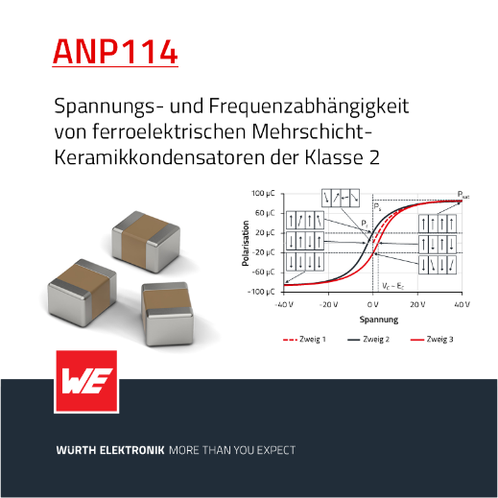Bildquelle: Würth Elektronik  Appnote erläutert die Hintergründe zu LTspice-Dateien | 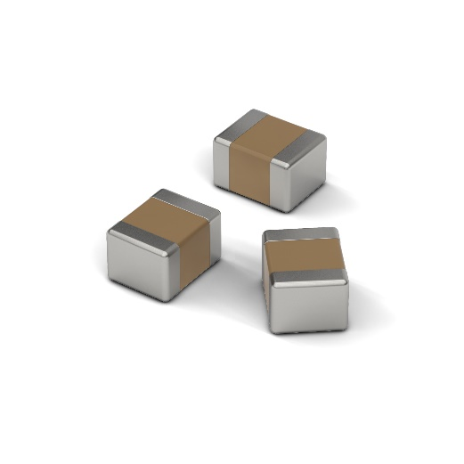Bildquelle: Würth Elektronik  Würth Elektronik bietet ein breites Portfolio an Multilayer-Keramik-Chipkondensatoren (MLCCs)

Über die Würth Elektronik eiSos Gruppe
Die Würth Elektronik eiSos Gruppe ist Hersteller elektronischer und elektromechanischer Bauelemente für die Elektronikindustrie und Technologie-Enabler für zukunftsweisende Elektroniklösungen. Würth Elektronik eiSos ist einer der größten europäischen Hersteller von passiven Bauteilen und in 50 Ländern aktiv. Fertigungsstandorte in Europa, Asien und Nordamerika versorgen die weltweit wachsende Kundenzahl.

Das Produktprogramm umfasst EMV-Komponenten, Induktivitäten, Übertrager, HF-Bauteile, Varistoren, Kondensatoren, Widerstände, Quarze, Oszillatoren, Power Module, Wireless Power Transfer, LEDs, Sensoren, Funkmodule, Steckverbinder, Stromversorgungselemente, Schalter, Taster, Verbindungstechnik, Sicherungshalter sowie Lösungen zur drahtlosen Datenübertragung.
Die Verfügbarkeit ab Lager aller Katalogbauteile ohne Mindestbestellmenge, kostenlose Muster und umfangreicher Support durch technische Vertriebsmitarbeitende und Auswahltools prägen die einzigartige Service-Orientierung des Unternehmens.
Würth Elektronik ist Teil der Würth-Gruppe, dem Weltmarktführer in der Entwicklung, der Herstellung und dem Vertrieb von Montage- und Befestigungsmaterial, und beschäftigt 8 200 Mitarbeitende. Im Jahr 2022 erwirtschaftete die Würth Elektronik Gruppe einen Umsatz von 1,33 Milliarden Euro.
Würth Elektronik: more than you expect!
Weitere Informationen unter www.we-online.com

Weitere Informationen:  Würth Elektronik eiSos GmbH & Co. KG  Sarah Hurst  Clarita-Bernhard-Straße 9  81249 München  Telefon: +49 7942 945-5186  E-Mail: sarah.hurst@we-online.de  www.we-online.com | Pressekontakt:  HighTech communications GmbH  Brigitte Basilio  Brunhamstraße 21  81249 München  Telefon: +49 89 500778-20  E-Mail: b.basilio@htcm.de  www.htcm.de

